

Årsmelding og
Rekneskap 2018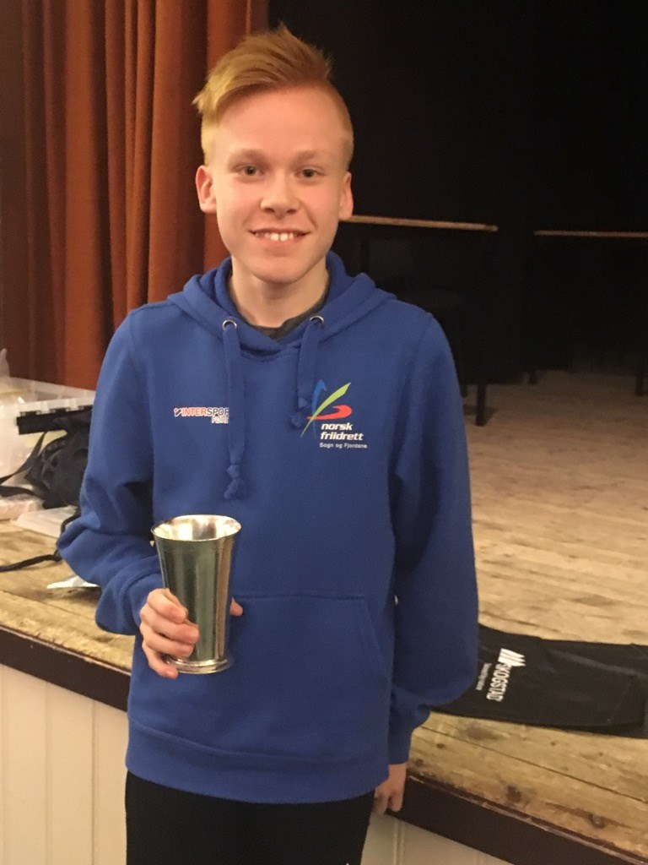

Olden idrettslag

Årsmøte på Yris cafe 14.febr.2019 kl. 20
Sakliste.
- Opning av årsmøtet
  - Godkjenning av innkalling
  - Godkjenning av saksliste
  - Val av møteleier
  - Val av referent
  - Val av to personer til å skriva under på møteprotkollen
- Årsmelding frå styret og frå gruppene
- Rekneskap
- Fastsetjing av medlemskontingent.
Styret føreslår følgande kontingenter for 2019
-Barn under 16 år kr. 250
- Støttemedlem kr. 200
- Vaksne f.o.m 16 år kr. 350
- Famile kr. 500
- I familemedlemskap kan reknast barn t.o.m det året
Dei fyller 18.
- Arena bygg status
- Budsjett for 2019
- Lån finansiere arenabygg kr 1.000.000.- I vedtaket skal det stå kven som skal signere lånet på vegne av idrettslaget (rolle og fullt namn), og at lånet skal sikrast med kommunal garanti.
- Inmelde saker:
  - Jubileumskomite. Olden IL fyller 100 år i 2020 - Hans Petter
  - Bok-komite jubileum – Hans Petter
  - Styrkerom arenabygg – Hans Petter
  - Årsmøtereferat inn på nettsida – Hans Petter
  - Sykkelgruppe Olden IL – Odd Kjetil
  - Endre dato for fjelltrimmen – Caroline
  - Treningsavgift/ medlemsavgift for deltakarar frå andre klubbar – Sondre
  - Klubbdrakter, status - Sondre
- Valg
- Evt ordet fritt
Styret

Innmelde saker – sjå neste side:

INNMELDE SAKER:
- Olden IL fyller 100 år i 2020 og eg vil foreslå at det vert oppretta ein eigen jubileumskomite på årsmøtet. Denne komiteen kan vere ansvarleg for jubileumsfesten og eventuelt ta initiativ til andre markeringar/arrangement i jubileumsåret.
- Orienteringssak : Vi har allereie etablert ein bok-komité i høve jubileet. Medlemmar: Birger Fagerlid, Andreas Skogli, Dagfinn Gytri, Egil Solheim, Aslaug Eide , Bjarte Haugen, Rune Vanberg og Hans-Petter Galtung (leiar). Av desse dannar Egil Solheim, Aslaug Eide, Rune Vanberg og Hans-Petter Galtung eit eige skriftstyre. Vi har hatt eit formelt møte ( 28/12-18) der vi diskuterte framdrifta og fordelte oppgåver mellom medlemmane
- Arenabygg/klubbhus. Vil foreslå at lager og styrkerom her vert prioritert i høve ferdigstilling. Idrettsungdommane våre har eit prekært behov for å kunne drive skikkeleg styrketrening med lause vekter i Olden. Denne type styrketrening er eit must for alle over ein viss alder som driv med kast/sprint/hopp i friidrett.
- Årsmøtereferat og eventuelt revidert budsjett skal gjerast offentleg etter årsmøta. Det kan f.eks leggjast ut på nettsida vår. Alle tillitsvalde bør stå oppført med telefonnr. og mailadresser på nettsida.
- For igjen å kunne søkje om å arrangere sykkelklasse i Skarsteinsetra opp må Olden Il ha eiga sykkelgruppe. Dette med bakrunn i nye reglar for sykkelritt på veg, samt forsikrings-/lisensordning.
- Fjelltrimgruppa ønsker å endre start dato for neste sesong av fjelltrimmen til 01.september. Tidligere har det vore sesongstart 1.oktober. Vi har sett siste åra at enkelte av bøkene på fjelltrimpostene har vore utfordrande å få ned pga værforhold .Den sesongen vi er inne i no går fram til 1.oktober 2019.Fjelltrimsesongen 2019/2020 starter 1.september 2019 og blir avslutta 31.08.2020.Vi kjem til å telle med septembermåned både denne sesong(2018/2019 ) og sesongen 2019/2020.
- Har i vinter kome ein del frå Loen på friidrettstreningane, noko som er kjekt. Er det bestemt noko angåande medlemskap i Olden IL og treningsavgift for desse?
- status på overtreks og konkuransedrakter?

Oversikt over styremedlemmar i Olden idrettslag 2018
Gruppe | Innv. År | Funksjon | Erstattar/ attval/ endring
Hovudstyret
Martin Fredheim Klaesson | 2017 | Leiar | På val
Leiv Arne Egset | 2017 | Nestleiar | På val
Tove Kristin Vedlog | 2012 | Kasserer
Silje Opheim | 2015 | Sekretær | På val
Randi Gjengedal | 2016 | Styremedlem
Idrettsskulen
Silje Skarstein | 2018 | Leiar
Therese sunde | 2018
Fride Kvamme | 2018
Kristin Blindheim | 2017 |  | På val
Fotballgruppa
Sondre Guddal Muri | 2014 | Leiar
Ragnvald Flåten | 2011 |  | På val
Frode Gjerde | 2015 |  | På val
Atta | 2018
Bobby Mangard | 2017 |  | På val
Patric | 2017 |  | På val
Friidrettsgruppa
Mette Hansen | 2013 |  | På val
Sondre Guddal Muri | 2015 |  | På val
Jostein Gjerde | 2016
Kari allsaker | 2018
Caroline Lindvik Gjerde | 2017 |  | På val
Skigruppa
Hans Petter Galtung | 1999 | Leiar | På val
Osvald Olsen | 1999 |  | På val
Roar Alsaker | 2003 |  | På val
Alpingruppa
Rune Fredheim | 2017 | Leiar | På val
Andreas Drageset | 2011 |  | På val
Banenemd
Knut Alsaker | 2016 | Leiar
Daniel Brynestad | 2018
Oldestafettnemd
Dagfinn Gytri | 2000
Arne Sandnes | 2008
Rasmus Bruvoll | 2018
Geir Flåten | 2017 |  | På val
Pål Skarstein | 2017 |  | På val
Idrettsmerkegruppa
Alvhild Flåten | 2017 | Leiar | På val
Arne Muri | 2009 |  | På val
Fjelltrimgruppa
Caroline Lindvik Gjerde | 2015 | Leiar | På val
Anders Bruvoll | 2003 |  | På val
Osvald Olsen | 2011 |  | På val
Sissel Sunde | 2015 |  | På val
Hilde Gjerde | 2017 |  | På val
Premieansvarleg
Leiv Arne Egset | 2015 |  | På val
Valnemd
Veronica Sunde | 2016 | Leiar
Oddbjørg Muri | 2017
Else Fredheim | 2018
Revisorar
Linda Alsaker | 2017 |  | På val
Roar Alsaker | 2017 |  | På val

STYRETS ÅRSMELDING 2018
Styret har i 2018 hatt denne samansetjinga: Martin Fredheim Klaesson (leiar), Tove Vedlog (kasserar), Randi Gjengedal (styremedlem), Leiv Arne Egset (nestleiar) og Silje Opheim (sekretær).
Møter og tilstellingar:
Vi har hatt 5 styremøte i 2018, samt eit fellesmøte med leiarane i dei ulike gruppene. Dei viktigaste sakene som har blitt behandla er økonomi, arenabygg og klatrepark .
25. november arrangerte vi idrettslagbasar i Aldaheim. Vi hadde tidenes beste resultat på 59 150kr.
28. november arrangerte vi idrettsfest med utdeling av premiar / pokalar til dei aktive medlemmane i friidrett, fotball, alpint og idrettsskule. Det blei vist bilde på storskjerm frå året som var gått, quiz og det blei servert pizza og julebrus. Hans Petter Galtung, Sondre Muri og Kari Alsaker fekk ei merksemd for arbeidet dei legg ned i idrettslaget på tross av at dei ikkje har aktive born med sjølve.
Medlemstal:
Medlemstalet i Olden IL er 168. Ei auke på 6 personar frå året før. Styret tykkjer medlemstalet er for lågt, og vi har diskutert ulike tiltak for å auke medlemstalet. Vi har blant anna laga ein Olden IL post som gjekk ut saman med fakturaen for medlemsskapet. Dette for å belyse dei ulike aktivitetane i idrettslaget, samt poengtere viktigheita av å ha medlemmar. Dette har ikkje hatt ønska effekt, og vi må vurdere andre tiltak for å auke medlemstalet.
Aktivitetar:
Vi viser her til årsmeldingane frå gruppene.
Arrangement:
Olden idrettslag arrangerte også i fjor Oldestafetten og Skarsteinsetra Opp. Begge arrangementa blei gjennomført på ein framifrå måte.
Friidrettsgruppa har arrangert lagsmeisterskap, løpskarusell og vore medarrangør i Strynehall-leikane.
Økonomi:
Økonomien i laget er god. Laget hadde i 2018 eit overskot på kr. 91 459.
Anlegg:
Sjå eiga årsmelding frå byggenemnda.
Klatreparken: Randi Gjengedal og Silje Opheim har jobba med klatreparken som er plassert ved Olden skule. Olden IL har fått inn gåver på over 400 000 til dette prosjektet, og det syner at dette er eit anlegg som treff veldig mange brukargrupper. Olden IL har også fått lån frå Stryn kommune til å dekkje momsen som vi ikkje får tilbake før seinhausten 2020. Vi fylle vilkåra for å motta spelemidlar på 300 000kr. Det er uvisst når spelemidlane vert utbetalt. 3 medlemmar i styret går inn med private lån i påvente av spelemidlane. Klarteparken står ferdig i juni 2019.
Avslutning:
Styret vil med dette takke alle som har vore med å bidrege til at laget fungerer. Vi er positive til all aktivitet som har vore, og ser lyst på 2019.
For styret i Olden IL 2018.
Martin Fredheim Klaesson (leiar)
Årsmelding Oldestafettnemda 2018.
Den 64, Oldestafetten vart arrangert Søndag 22 April 2018 i tradisjonell stil. På grunn av framflytting av Holmenkollstafetten ei veke, måtte vi i år flytte til ei helg tidlegare enn det som før har vore vanleg.
I 2019 er vi tilbake til den tradisjonelle siste helga i April. Det var ei fin defilering til Idrettsplassen, med Olden Hornmusikk i spissen for dei 18, laga som var påmelde.
Apell vart halden av tidlegare Fylkesordførar, Nils R. Sandal frå Breim. Antal
deltakande lag er stabilt (1 lag meir en i 2017). Vi håpar fortsatt på
litt fleire lag og publikum, slik at dette fine og tradisjonelle
arrangementet ,kan halde fram i åra som kjem.
Til slutt:
Takk, til alle som stiller opp og gjer ein god jobb for Oldestafetten kvart år! Vinnande lag 2018 var: Gutar: Jølster. Jenter: Hornindal. Veteran: Olden. Open Klasse: Gull og Gråstein. Damer: Gloppen. Herrar: Jølster.
For Oldestafettnemda 2018: Dagfinn Gytri.

Årsmelding Olden IL Fotball

Fotball gruppa har i 2018 hatt ca. 25 unge lovande fotballspelarar. Treningane har vi hatt på onsdagar og trena ein time og 20 min. ein gong i veka. Vi har delt 6, 7 og 8 åringane i ei gruppe og 9 og 10 åringane i ei, noko som har fungert bra. Atta Mustafa har med hjelp av fleire andre hatt ansvar for den yngste gruppa, medan Sondre G Muri har trena dei eldste. Eg synst det er veldig bra at så mange foreldre engasjerer seg og hjelper til, det gjer jobben som leiar mykje enklare.

Vi har vore med på 4 Kongleriket turneringar, i Loen, Eid, Stryn og Hornindal. Vi hat problem med å stille reine lag i år, både når det gjeld alder og kjønn. Vi har løyst det så godt det har lete seg gjere, enkelte har måtte spele på lag med dei som er eldre, jentene har spelt på gutelag og nokre gutar har spelt på jentelag. Enkelte gongar har det vore litt av ein kabal, og fleire har måtte spele på to forskjellige lag utan pause imellom. Med så positive og flinke ungar har dette gått bra. 10 åringane har i år spelt seriespel på Loen og har og hatt lag med dei på knøtteturneringane.

Facebook gruppa som var oppretta før fjorårets sesong, fungerar bra. Der legg vi ut treningstider, påmelding til knøttturnering og ellers andre ting som måtte dukke opp i løpet av sesongen.

Alt i alt har det vore ein bra sesong, og vi ser fram til eit nytt fotball-år i 2019!

Fotballgruppa
Sondre Guddal Muri

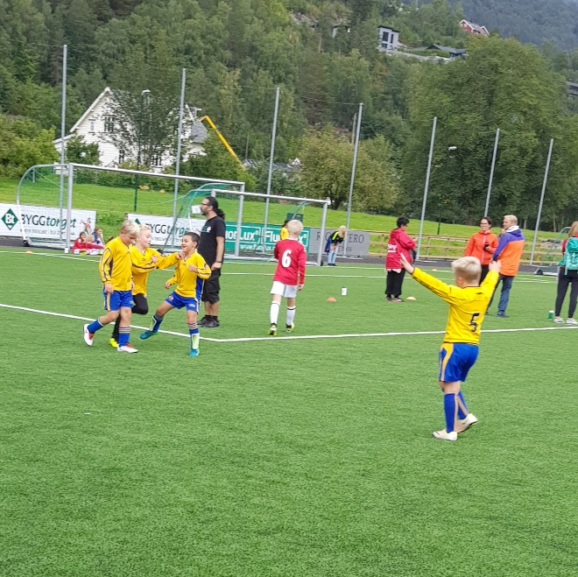
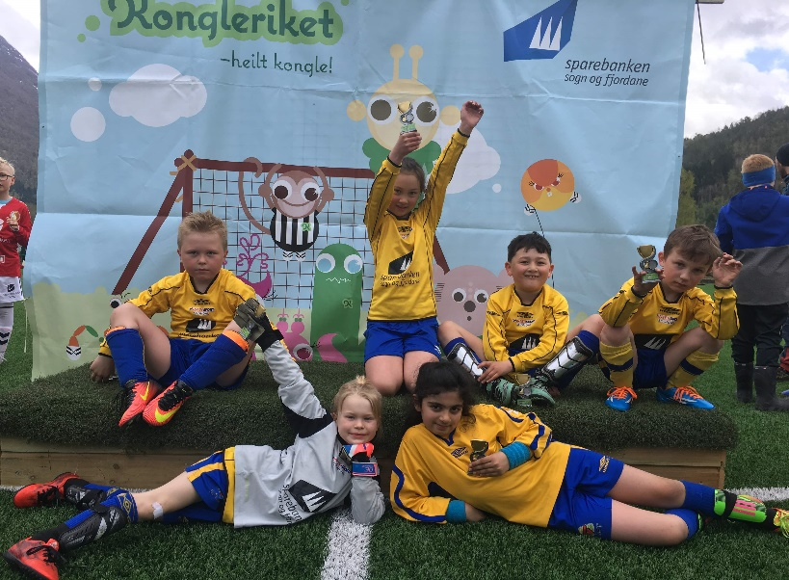

Årsmelding friidrettsgruppa 2018

2018 har vore eit bra år for friidretten i Olden. Det har vore godt oppmøte på treningane, særleg blant dei yngste. Trenarar i år har i hovudsak vore Sondre Guddal Muri, for dei yngste (8år og oppover), og Hans-Petter Galtung, for dei eldste (12 år og oppover). Sondre Og Hans-Petter har og fått god hjelp frå blant andre Kari Alsaker, Mathias Melheim og Sondre Galtung. Desse har steppa inn når det har vore behov.

Friidrettsgruppa har i år arrangement lagsmeisterskap innandørs, lagsmeisterskap utandørs og to løpskarusellar. Vi var og med å arrangere Strynehalleikane. På dei to løpskarusellane deltok det totalt 18 utøvarar, 12 sprang eit av løpa, medan 6 sprang begge. Innandørs lagsmeisterskap arrangerte vi i gymsalen, med 12 deltakarar. Same anntal som i fjor. Utandørs lagsmeisterskap arrangerte vi på friidrettsbana vår. Her hadde vi lånt elektronisk tidtakar-system og vindmålar med kretsen. På strynehalleikane deltok det totalt 57 stykk.

Vi har hatt 13 utøverar som har representert Olden på stemner i 2018. Dei har delteke på både lokale, nasjonale og internasjonale stemner. Blant dei større stemna er Världsungdomsspelen i Göteborg, UM utandørs, UM innandørs, junior NM, Veidekkeleikane og Lerøyleikane. Alle 13 har gjort ein kjempeinnsats, og oppnådd fleire gode resultat.

Ruben Alexander Eide Gjerde, Steffen Melheim og Mathias Melheim er dei som har hevda seg aller best. Og er utøverar i norgestoppen.

Ruben har i år delteke på alt av aktuelle friidrettsstemner lokalt, men og på veidekkeleikane på Lillehammer og representert Sogn og Fjordane på Lerøyleikane på Osterøy. Ruben har i år etablert seg i toppen i klassen 13 år, og har oppnådd fleire gode resultat. Ruben vart og tildelt Riccoveropokalen (stimulansepokalen) frå Olden IL for gode prestasjonar og treningsmoral.
60 m sprang han på 7.93 sek på Byrkjelo i juni. det er nr 5 i landet i 2018. nr 3 i Sogn og Fjordane. Til samanlikning sprang Anders Muri 8.25 som 13 åring, Anders er etter i år Olden sin nest raskaste 13 åring.
100 m sprang han på 12.36 sek på Lillehammer i juni. Dette er den raskaste 100 m av ein 13 åring i landet i år. Etter dei statestikkane eg har funne er dette ned nest raskaste tida i Sogn og Fjordane gjennom tidene, nr 11 i Noreg gjennom tidene.
200 m sprang han på 27.20 sek i Førde i September. Dette er den 3. raskaste tida i Sogn og fjordane i år. Imopnerande, med tanke på at vi ikkje har muligheit til å trene på å springe i sving i Olden.
I lengde hoppa han 5.34 m på Byrkjelo i Juni. Dette er det lengste hoppet av ein 13 åring i Sogn og Fjordane i år. Det nest lengste gjennom tidene i Sogn og fjordane. Det 5. lengste i landet i år.

Steffen har i år konkurert i 15 årsklassen, og er etter resultata å døme eit av landets største kast-talent. Steffen er teken ut til rekruttlandslaget i diskos for 2019.
2. plass i kule i UM innandørs i Steinkjer, det kan reknast som eit NM for ungdomar.
3. plass i kule og 1. plass i diskos på Världsungdomsspelen i Göteborg.
1. plass kule, 2. plass slegge og 1. plass diskos og 5. plass i spyd i UM utandørs i Overhalla. I tillegg til fleire toppresultat lokalt i fylket, der han i realiteten konkurrerer mot seg sjølv. Dessse resultata viser at Steffen er eit skikkelig talent.
Dei lengste støta og kasta til steffen i klassen 15 år i 2018 er:
4 kg kule 16.48m, nr 1 i landet i år.
1 kg diskos 62.99m, nr1 i landet i år.
1,75 kg diskos 51,62m n1 i landet gjennom tidene, den gamle rekorden 51,16 var frå 1977.
2 kg diskos 41,50 n1 i landet gjennom tidene, den gamle rekorden 41.24 var frå 1973.
4 kg Slegge 51.75m, nr2 i landet i år.
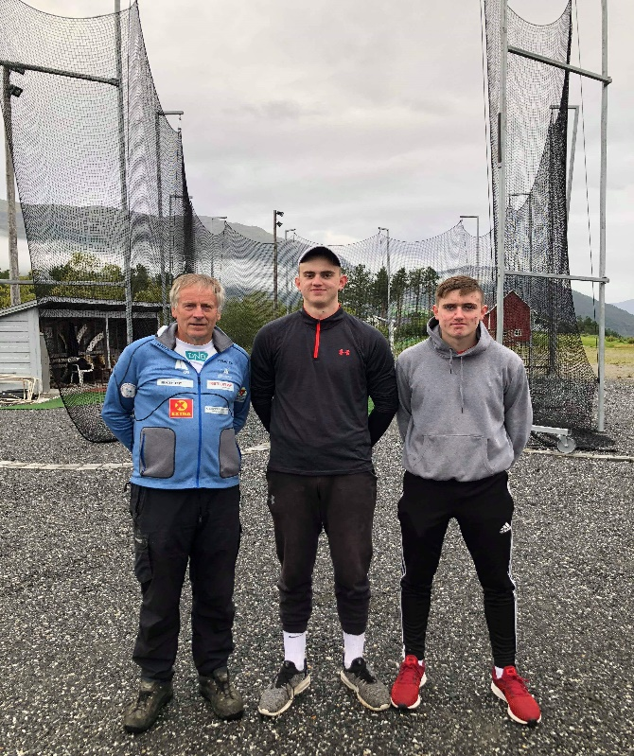
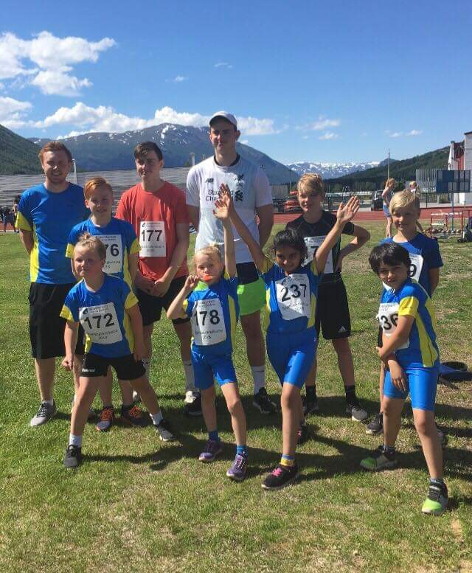
Mathias er 19 år og har vist at sjølv om han rauk akillessen 27. april 2017, og 6-7 månadar utan trening, er han å rekne med i toppen i 2018. Prestasjonane til Mathias i 2018 er:
1. plass i kule i UM innandørs i Steinkjer.
1. plass i Kule på Världsungdomsspelen i Göteborg.
2. plass i Diskos, 1. plass i kule og 3. plass i slegge i junior NM på Bislet.
2. plass i Diskos, 1. plass kule og 3. plass slegge i UM utandørs i Overhalla.
Også Mathias har fleire toppresultat på lokale stemner.
Dei lengste støta og kasta til Mathias i klassen 18/19 år i 2018 er: Kule 6kg 16.13m, nr 1 i landet. Kule 7,26kg (senior kule) 13.98, nr. 1 i landet. Diskos 1.75 kilo 44.47, nr 3 i landet. Diskos 2 kg (senior diskos) 43.87 nr. 1 i landet.

Olden har også veteranar som hevdar seg. Helge Hafsås har i 2018 vore mykje plaga med skadar, særleg er det eit kne som har krangla. Han har likevel gjennomført 3 maratonløp. I april vann han Florø maraton Rett Vest for 18 gong. Tida 2.53. 34 er årsbeste. I juli tok han sin 15 siger i Jølster maraton. På Ålesund maraton vart det 3. plass. I Hornindal måtte han bryte løpet. Helge har totalt vunne heile 181 maratonløp og 15 ultraløp. Han har sprunge 236 løp under 3 timar. Totalt har Helge no gjennomført 249 maratonløp (ultraløp er då inkludert).
Einar Strand vann Nordfjordkarusellen samanlagt i klasse 60-64 år. Han tok klassesiger i 3 av løpa. Joar Sunde har og delteke i løp.

Til slutt vil eg sei at vi no ser ein positiv effekt av at vi fekk på plass det flotte anlegget vårt. I år har vi sett ei flott utvikling på oppmøtet på treningane, spesielt blant dei yngst. Dette lovar godt for framtida.

For friidrettsgruppa
Sondre Guddal Muri

Skarsteinsetra Opp 2018
Lettskya himmel og glimt av sol gav flotte rammer for Skarsteinsetra Opp, 8. september.
Dette er ein unik motbakkekonkurranse der løparar startar i Olden sentrum og konkurrerer om å kome først opp til Skarsteinsetra. Løypa er 4,6 km og har ei stigning på 400 høgdemeter. Underlaget er asfalt i knappe 2 km, deretter grusveg og traktorveg.
Denne gongen dessverre utan konkurranseklasse for sykkel, grunna nye reglar for sykkelritt på veg. Då vi i år ikkje klarte å oppfylle dei strenge krava, fikk vi ikkje den tradisjonelle kampen mellom syklist og løpar som arrangementet er kjent for. Vi satsar på at sykkel igjen skal bli ein del av Skarsteinstra opp frå 2019.
Men dette la ikkje ein dempar på dei 133 deltakarane som stilte til start
Trimmarane gjer ein viktig del av Skarsteinsetra opp. 112 unge i alle aldrar stilte opp og laga ei fin ramme for konkurranseløparane på deira veg mot setra. Fleire av dei 21 løparane leverte imponerande resultat!
Ein ny rekord vart sett under Skarsteinsetra opp i 2018. Marius Vedvik hadde den ståande løyperekorden på løp for herrar på 20,21 satt i 2017. I år tok han endå eit steg nærare 20 blank, då klokka denne gongen stoppa på imponerande 20.10! Ein sterk prestasjon! Vi gratulerer og ønskjer velkomen tilbake!
Deltakarar frå Olden IL i konkurranseklassen var Einar Strand (H 60 – 69) 32,01, Bente Sunde (D 40-49) 32,21, Martin Fredheim Klaesson (H 30 – 39) 27,10 og Magnar Fredheim (G 13-14) 29,36.
Spurtprisane i Skarsteintunet etter 1,2 km gikk i år til Cato Sæten Gundersen (Stryn T&I), Emilie Flo Stavik (stryn T&I) og Marius Vedvik (IL Gular).
Hjarteleg takk til alle deltakarar, tilskuarar, funksjonærar, grunneigarar og sponsorar for å skape ei flott ramme rundt nok ei vellukka utgåve av Skarsteinsetra opp! Eit arrangement som skapar godt engasjement i bygda og viktige inntekter til idrettslaget.
Andre laurdagen i september er fast dato for arrangementet. Vi kan difor ønskje alle velkomne tilbake laurdag 7. september 2019. Odd Kjetil Tonning, for styret i Skarsteinsetra opp 2018

Årsmelding idrettsskule OIL 2018
I 2018 var det idrettsskule i februar, mars og fram til 12.april. Deretter var det oppstart med nytt styre i midten av oktober og ut november. Aktiviteten har vore variert med friidrettsleik, skileik, skøyter, balleik, turar, refleksleik, basisøvelser, stafetter og turar.
Antall barn som har vore innom i 2018 er 29. I tillegg er det 6 barn frå Loen som har vore med nokre gongar. Ein kjekk og livlig gjeng! Frå hausten18 var tilbudet for 1.-4.klasse. Før dette var tilbudet også for 5 åringar.
Gruppa har vore prega av lite folk til å drive gruppa. For å få til god variasjon i aktivitetane og idrettane dei får prøve har vi satt opp foreldrevakter på kvar aktivitet og informert om dette på facebooksida.
Utstyr: Vi har savna småutstyr som ballar, kjegler, vester, erteposar og likande. Dette er no bestilt og det blir bra å få meir å velge mellom innandørs.
I 2019 starta vi opp 17. januar og har i skrivande stund hatt to gongar med skileik og ein gong med klatring i styrkhallen. Takk til alle som har hjelpt til undervegs!
Idrettsskulen v/ Terese Sunde frå haust’18 (Elisabeth Strand vår’18).

Årsmelding frå Alpingruppa
Alpinsessongen 2017/2018 var det gode treningsforhold med mykje snø i Stryn skisenter.Vi arrangerte tre Telenor karusellrenn,eit KM slalomrenn i Stryn og to renn på Grotli.Vi trena to gonger i veka.Vi fekk tre kretsmestera i utfor Jonas Og Emil fekk gull og julie fekk sølv,Jonas fekk og eit napp i vandrepokalen for beste tid.Dei som var med på renn var: Jonas , Emil og Elias Henden Drageset,Julie og Magnar Fredheim ,Margrethe og Lars Krogh Opheim.Vi var og på Even Hole cup på Utvikefjellet der hadde vi med fire løpara som hevda seg bra i sine klasser.På Telenor karusellrenna var det fleire frå Olden med.Vi ønsker nye og gamle alpinister velkomen til treningane i skisenteret Tysdagar og Onsdagar frå klokka 18 til 20.
Vi vil også nytte anledninga til og takk foreldre og privatpersoner som stiller opp på dugnad og arangement og ikkje minst takke sponsorane våre med pengestøtte og gaverpremiar. Eg fekk Jonas til og skrive litt om korleis han har det på toppidrettsgymnaset på Lillehammer.

Helsing Rune Fredheim
leiar alpint Olden il

Alpin rapport frå Jonas – NTG Lillehammer
Sesongen 2017/2018 var ein bra sesong med framgang både i skikjøringa og resultatmessig. Vi fekk to nye trenarar på NTG i starten av sesongen, som begge har vore aktive på høgt nivå. Dei sitte inne med mykje erfaring og kunnskap og har vore en viktig faktor for utviklinga mi.
Sesongoppkøyringa foregjekk på dei norske breane på Folgefonna sommarskisenter og Juvass. Vi var også ei veke i Funäsdalen i Sverige rett før rennsesongen sto for tur. FIS renna starta allereie for fullt i november og blei ein litt brå start for min del, men ting løsna litt utover i sesongen og formen bedra seg.
Eg har blant anna køyrt fartsveka i Hafjell som også var junior NM i både utfor og super kombinasjonen. Der klarte eg å oppnå ein 10. plass i utforen og 13. plass i kombinasjonen. Eg måtte dessverre stå over junior NM i teknikkdisiplinane grunna sjukdom. Var også på ei rennrunde utanlands til Finland. Der var planen å køyre 4 fartsrenn og to storslalomrenn, men grunna dårleg vêr vart fartsrenna avlyst. I storslalomen hevda eg meg godt i eine rennet med beste punktrenn og ein 12. plass.
NM på «heimebane» i Hafjell var også ei kul oppleving! Stor stas å få køyre mot dei beste gutta alpinsirkuset som er store forbilder og som har vore motivasjonen til å drive med alpint. I utforen fekk eg ein 38. plass i nm-et og 35. plass i kombinasjonen.
Det var også kjekt å komme heim å køyre kretsrenn på Grotli. Der vart eg kretsmeister i min klasse og fekk eit napp i vandrepokalen med rennets beste tid.

Etter brudd i ankelen på barmarkstrening i august er årets sesong blitt vanskelig. Bruddet er no grodd, og kroppen tilbake i form etter nokre månader med rehabilitering. Kom tilbake på ski i midten av desember og planen blir å køyre renn i perioden mars/april.

Årsmelding frå fjelltrimgruppa 2018
Dei som har vore med i gruppa er Hilde Eide Gjerde,Sissel Haugerudbråten Sunde ,Osvald Olsen, Anders Bruvoll og Caroline Lindvik Gjerde.
I år har vi hatt 11.427 besøk på dei 20 fjelltrimpostane her i Olden og Oldedalen. Dette er ein nedgang på 1229 besøk samanlikna med i fjor . Dei mest besøkte postane er Skarsteinsetra med 3068 besøk og Huaren med 3001 besøk . Sjølv om desse 2 postane er dei mest besøkte i år og ,så har desse postane ein nedgang på antall besøk frå i fjor .
Det er berre 3 fjelltrimpostar som ikkje har nedgang i antall besøk i Olden og Oldedalen samanlikna med i fjor . Det er Flatsteinbu,Kvamsetra og Sundsdalen .
Vi har fått merka oppatt nokre av stiane til fjelltrimpostane .Dei postane vi har merka er Huaren,Avleisetra,Fossen,Murisetra,Kvitefjellet,Nonshaugen,Honnvasshytta,Vangbergsetra Sundssetra og Sundsdalen.Vi vil ta satse på å få merka fleire postar kommande sesong.
Registreringsskjemaene vi brukar finn de fortsatt på Olden IL si heimeside og på Bunnpris (på Åjaaauuu).Ved å bruke dette skjemaet blir det lettare for gruppa når vi skal telje poenga på kvar enkelt som deltar på fjelltrimmen .
Denne sesongen har det vore 14 voksne og 1 barn som har gått alle fjelltrimpostane. Det var også i år Anne Berit Bjørdal som tok 1.plassen i fjelltrimmen med 1912 poeng. Hans Petter Galtung tok ein flott andre plass med 1507 poeng. Liv Elisabet Rygg fekk 3.plassen med 1133 poeng. I den yngste klassen)4-10 år) var det ikkje registrert noken deltakarar . I klassen 11-16 år fekk vi inn 5 registreringsskjema. Det var Markus Lindvik Gjerde 255 poeng, Magnar Fredheim med 105 poeng,Julie Fredheim 96 poeng,Julie Sunde 73 poeng og Helene Sunde 43 poeng. Alle desse fekk pokaler for den flotte innsatsen.
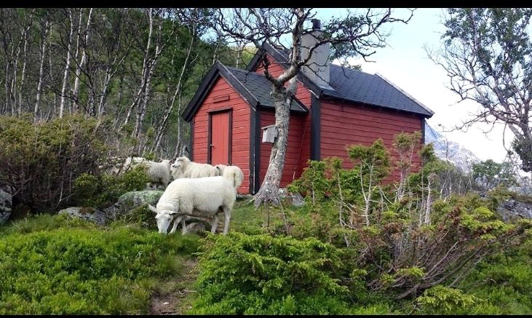
Målet med neste sesong er å få ein auke i besøk på fjelltrimpostane i Olden og Oldedalen .

Sundsdalen var ein av dei 3 fjelltrimpostane som ikkje hadde nedgang frå året før.
Caroline Lindvik Gjerde- Leiar i fjelltrimmen

Rekneskap |  |  | Budsjett
År 2018 |  |  | År 2019
Inntekter |  |  | Inntekter
Medlemskontingent | kr 48 600 |  | Medlemskontingent | kr 45 000
Treningsavgift | kr 26 300 |  | Treningsavgift | kr 25 000
Basar | kr 59 080 |  | Basar | kr 45 000
Oldestafetten | kr 28 226 |  | Oldestafetten | kr 30 000
Skarsteinsetra opp | kr 97 751 |  | Skarsteinsetra opp | kr 90 000
Grasrotandel | kr 34 406 |  | Grasrotandel | kr 30 000
Gåver/ tilskudd | kr 84 000 |  | Gåver/ tilskudd | kr 75 000
Momskompensasjon | kr 11 209 |  | Momskompensasjon | kr 10 000
Andre inntekter (renter, m.m.) | kr 3 538 |  | Andre inntekter (renter, m.m.) | kr 3 000
Sum inntekter | kr 393 110 |  | Sum inntekter | kr 353 000
Utgifter |  |  | Utgifter
Oldestafetten - kiosk | kr 7 398 |  | Oldestafetten - kiosk | kr 8 000
Skarsteinsetra opp - kiosk | kr 7 861 |  | Skarsteinsetra opp - kiosk | kr 8 000
Leige anlegg/ instruktørar | kr 15 928 |  | Leige anlegg/ instruktørar | kr 20 000
Utstyr | kr 26 308 |  | Utstyr | kr 25 000
Rekvisita, kopiering, kontormateriell, porto | kr 6 817 |  | Rekvisita | kr 7 000
Rekneskap | kr 5 000 |  | Rekneskap | kr 5 000
Startkontingent | kr 35 966 |  | Startkontingent | kr 40 000
Køyring/ reiser | kr 22 311 |  | Køyring/ reiser | kr 25 000
Premiar | kr 36 739 |  | Premiar | kr 40 000
Bokprosjekt - 100 år 2020 | kr - |  | Bokprosjekt - 100 år 2020 | kr 10 000
Annonsar | kr 4 555 |  | Annonsar | kr 5 000
Heimeside | kr 5 139 |  | Heimeside | kr 5 139
Aktive årsfest | kr 6 537 |  | Aktive årsfest | kr 7 000
Avskriving | kr 84 952 |  | Avskriving | kr 90 000
Rentekostnader | kr 23 641 |  | Rentekostnader | kr 50 000
Møter, kurs, oppdatering | kr 6 510 |  | Møter, kurs, oppdatering | kr 5 000
Vedlikehold | kr 4 741 |  | Vedlikehold | kr 5 000
Div driftsutgifter | kr 3 248 |  | Div driftsutgifter | kr 5 000
Sum utgifter | kr 303 651 |  | Sum utgifter | kr 360 139

